Практическая работа №2

Тема : Сбор информации от сетевых сервисов
Задачи: Научится пользоваться инструментами предназначенными для сбора информации от сетевых сервисов , а также поиска секретов

Настройка сервисов и служб на Debian
1. Настроить ip и nat на виртуальной машине Debian
Настроить файл /etc/apt/sources.list
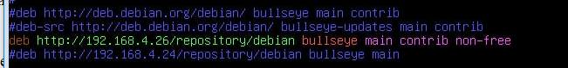По средствам настройки конфигурационного файла установит статический ip address /etc/network/interfaces
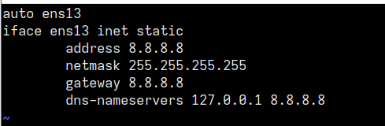
Сеть с которой вы работаете 192.168.x.0/24
После того как поставили адрес выполнить команду:
systemctl restart networking

Получить адрес на порт который у нас установлен на nat
Команда: dhclient
2. Установить пакеты Необходимые для работы :
- Apache2
- Samba
- Vsftpd
- Openssh-server
- Nmap
Пакеты устанавливаются через apt install (имя пакета)
3. Создать 2 пользователей с комментарием где будет “ утечка информации”
3.1 Задать им пароли
4. Настроить веб сервер с секретами
5. Настроить Самбу с открытой расшаренной папкой
6. Запустить FTP с анонимным доступом
7. Создать где нибудь файлик который где-то случайно оказался забытым

На CALI
Установить ip любым удобным способом

Этап эмулирования атаки :
1 Сначала обнаружим наш ничего не подозревающий дебиан клиент 3-мя способами :
- Netdiscover
- Arp-scan
- Nmap

2 После обнаружения при помощи nmap просканировать:
- Первую 1000 популярных портов
- Просканировать все порты
- Определить версии сервисов которые стоят
- Через скан определить что за ос
- Использовать агрессивное сканирование для получению скриптов по умолчанию и маршрутов
- Сканирование с обходом IDS

3 При помощи инструментов whatweb, nikto либо ручками выполнить :
- Определить технологию веб
- Через nikto Найти уязвимости и опасные файлы
- Используя curl -l попробовать получить заоголовок

4 Разведка Samba с помощью инструмента enum4linux

5 При помощи nc научиться обращаться к сервисам и портам

Требования к отчёту:
- Отобразить всю общую информацию о ситеме
- В таблице указать какие порты, сервисы и их версии доступны
- Отобразить найденых пользователей
- Отобразить какие веб ресурсы удалось получить
- Доступ к общедостуной папки самбы
- Какие рекомендации по увелечению безопасности можно произвести

